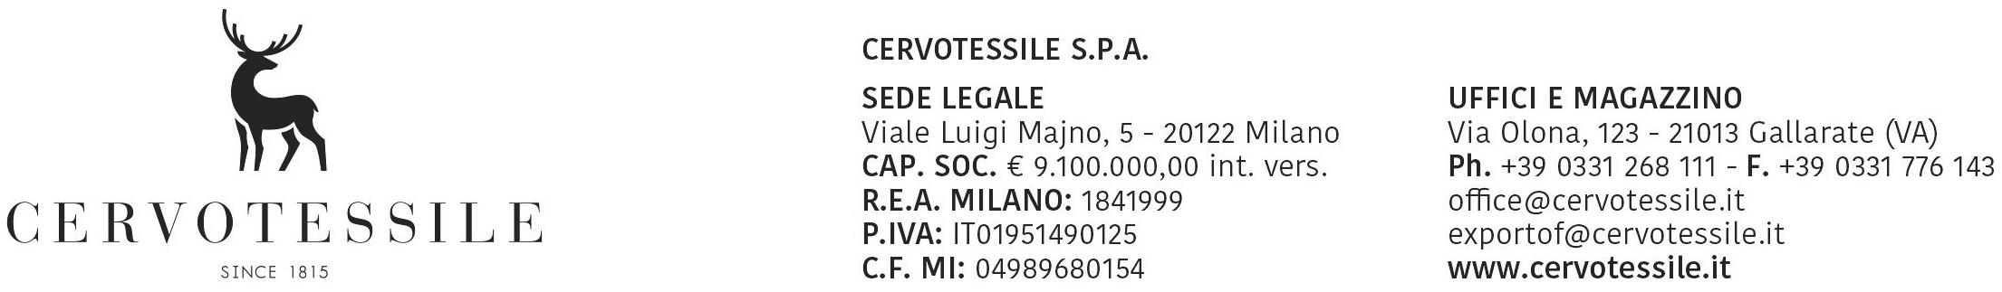

Spett.le Ufficio Dogana di
Competenza

OGGETTO: DICHIARAZIONE DI LIBERA ESPORTAZIONE

Consapevoli di assumere ogni conseguente responsabilità, siamo a dichiararvi che tutto il materiale esportato con ns. fattura n. 209 del 20/01/2012 con destinazione CHUNG TIN FASHION PTY LTD. LANSVALE NSW –AUS-

Non e’ vincolata a licenze di esportazione e quindi:

- non rientra nell’elenco dei beni come da Regolamento (CE) n. 428/2009 del
Consiglio del 05 Maj 2009, che modifica e aggiorna il Regolamento (CE)
n. 1183/2007 che istituisce un regime comunitario di controllo delle esportazioni
di prodotti e tecnologie a duplice uso (DUAL USE)

- non rientra nell’elenco dei beni come da Regolamento (CE) n. 338/97 del
Consiglio del 9 dicembre 1996, relativo alla protezione di specie della flora e
della fauna selvatiche mediante il controllo del loro commercio
(CONVENZIONE DI WASHINGTON – CITES)

-non rientra nell’elenco dei beni come da Regolamento (CEE) n°1523/2007, pertanto non contiene pelliccia di cane o di gatto (Y922)

- non rientra nell’elenco dei beni come da Regolamento (CE) n. 3911/92 del
Consiglio del 9 dicembre 1992, relativo all’esportazione di beni culturali

- non rientra nell’elenco dei beni come da Regolamento (CE) n.1236/2005 del
Consiglio del 27 giugno 2005, relativo al commercio di determinate merci che
potrebbero essere utilizzate per la pena di morte, per la tortura o per altri
trattamenti o pene crudeli, inumani o degradanti

- non rientra nell’elenco dei beni come da Regolamento (CE) n.0423/07 del
Consiglio del 19/04/2007 concernenti le misure restrittive nei confronti dell’Iran

- non e’ soggetto alle disposizioni del Regolamento (CE) n.689/2008 del
Consiglio del 17/06/2008 sull’esportazione di sostanze chimiche allegato I e V

data 24/01/2012

